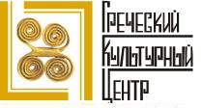

Московский дом национальностей

пятница, 21 августа 2015 г.

В рамках Года литературы в России, мы рады приветствовать Вас на творческой встрече с греческой поэтессой из Молдовы, Викторией Чембарцевой и презентации ее Сборника стихов «Шелест Олив».

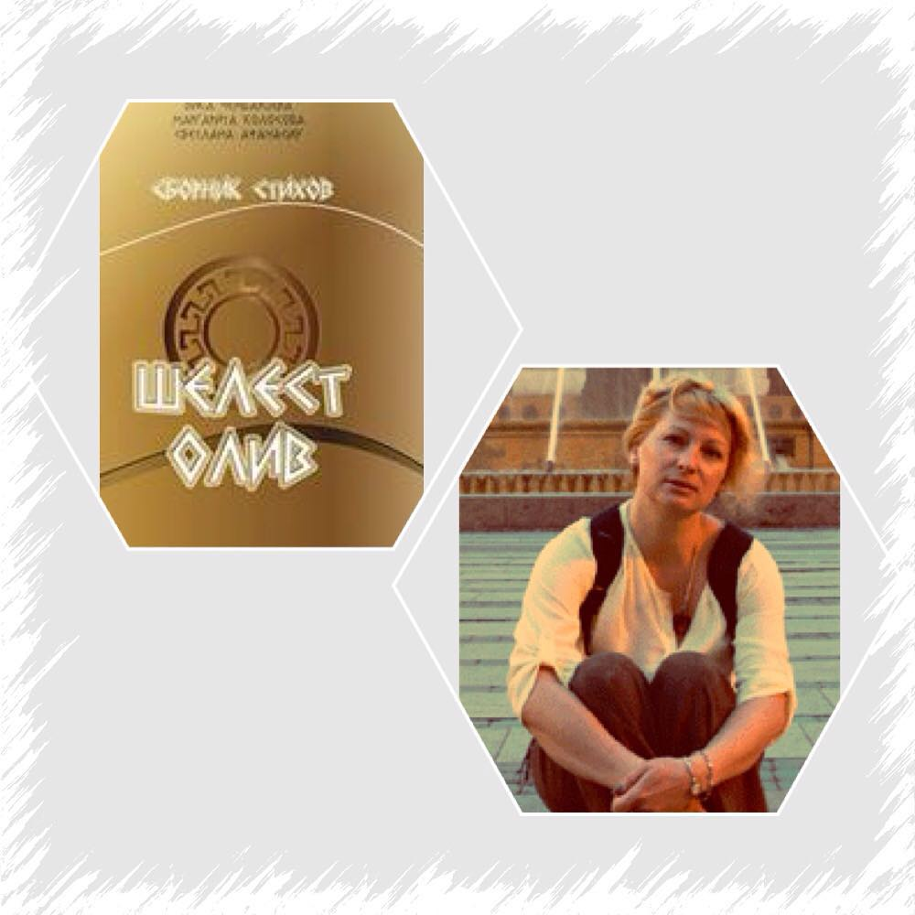

Οίκος Εθνοτήτων της Μόσχας

21 Αυγούστου 2015
Στα πλαίσια του Έτους Λογοτεχνίας στη Ρωσία, είμαστε στην ευχάριστη θέση να σας καλωσορίσουμε στην καλλιτεχνική βραδυά-συνάντηση με την ομογενή ποιήτρια από τη Μολδαβία Βικτώρια Τσεμπάρτσεβα, η οποία είναι μέλος της ΄Ενωσης Συγγραφέων της Μολδαβίας, πολυγραφότατη, έχει δε επανειλημμένα βραβευθεί για το σημαντικό συγγραφικό έργο της.

